Mockups OnBreak.

Pantalla principal:

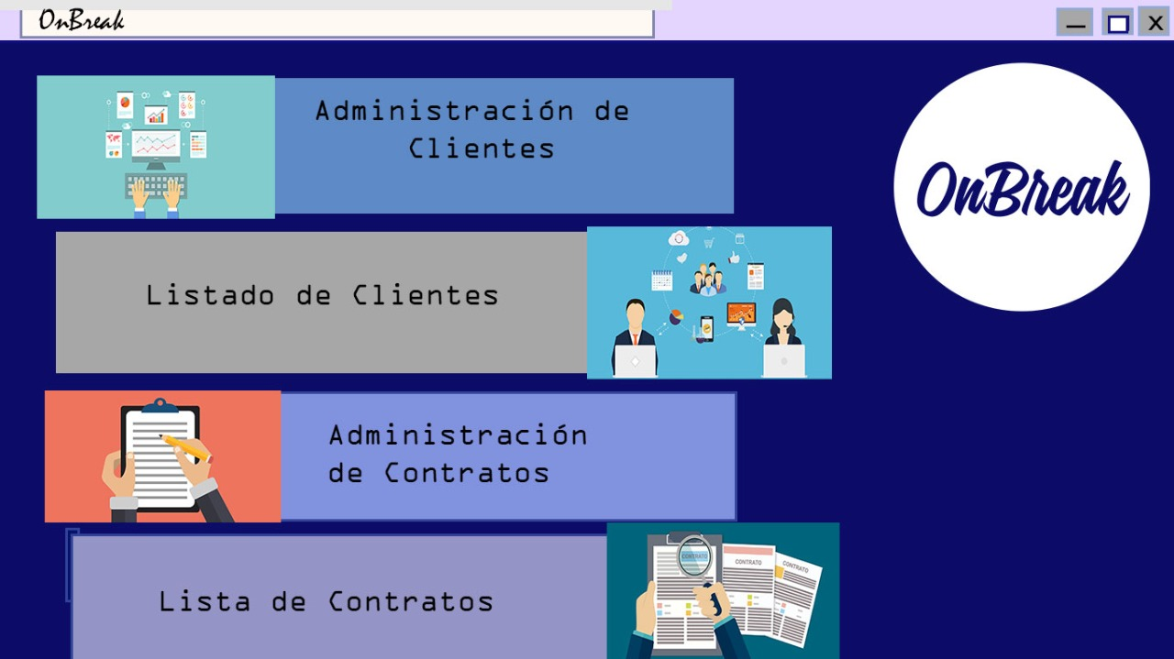

Esta pantalla contiene cuatro botones (Button) programados para cada propósito que se requiere en OnBreak.

-Administración de Clientes: El cual permite Crear, Eliminar y Actualizar clientes de OnBreak.

-Listado de Clientes: Este permite mostrar información de los clientes de OnBreak.

-Administración de Contratos Este permite Crear, Eliminar y Actualizar los contratos de OnBreak.

-Lista de Contratos: Permite visualizar los contratos realizados en OnBreak.

Pantalla Administración de Clientes:

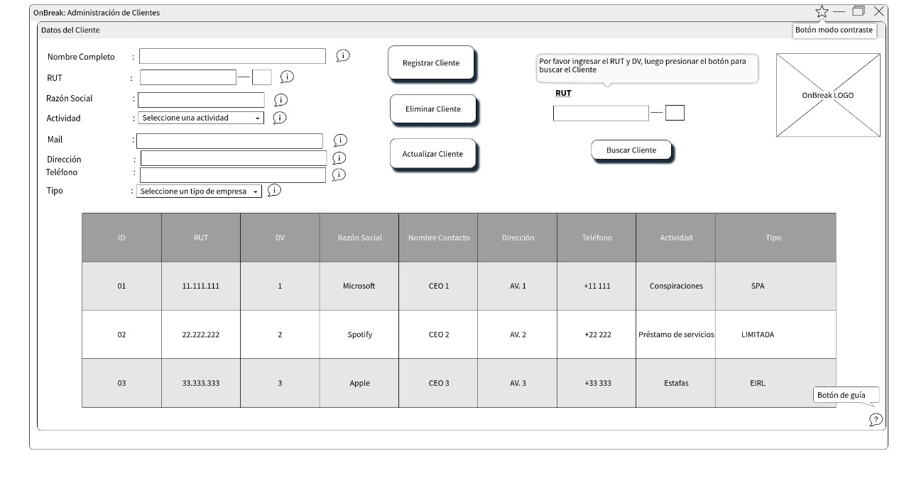

Esta pantalla está relacionada con la información de cada cliente de OnBreak, con cuatro botones (Button) que permiten realizar las acciones solicitadas;

- Button Registrar Cliente: Para registrar un cliente se deben rellenar los datos solicitados en los TexBox, luego de rellenar se debe apretar el botón Registrar Cliente para guardar todos los datos del cliente.

- Button Eliminar Cliente: Para eliminar un cliente primero debe buscar que cliente quiere eliminar, haciendo uso del botón Buscar Cliente, el cual rellenará los TexBox con los datos del cliente consultado. Por último, se debe apretar el botón Eliminar Cliente para eliminar el cliente.

- Button Actualizar Cliente: Este botón permite actualizar datos del cliente, primero hacer uso del botón Buscar Cliente para que rellene los TexBox, realizar los cambios necesitados (Rut y Digito Verificador no pueden ser modificados) luego de realizar los cambios, apretar el botón Actualizar Cliente para guardas los datos nuevos del cliente.

- Button Buscar Cliente: Este botón permite buscar a un cliente mediante el Rut y Digito Verificador, al presionar el botón, los datos del cliente se mostrarán en el DataGrid.

Pantalla Listado de Clientes:

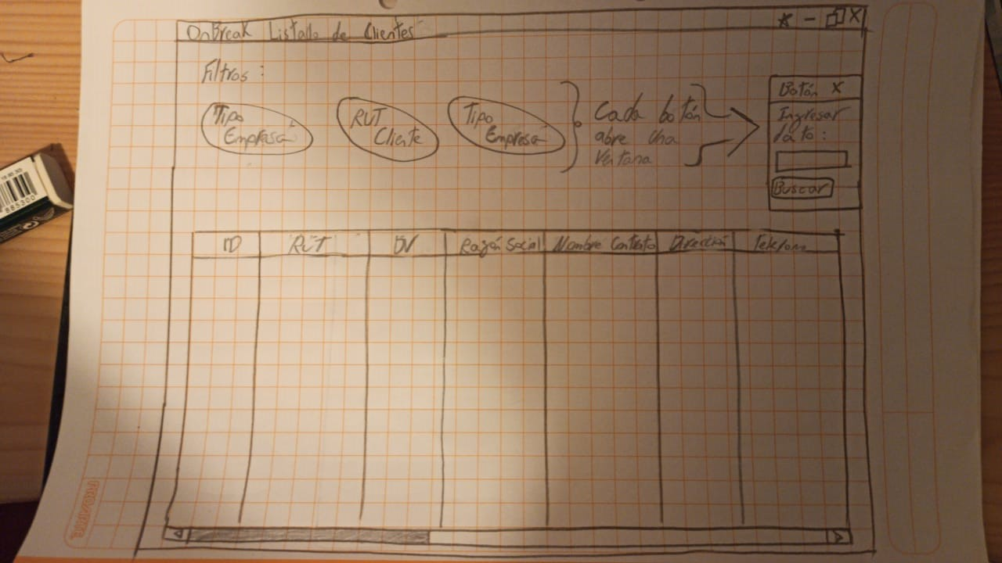

Esta pantalla permite ver la información de los o un cliente/s de la empresa OnBreak

Contiene tres botones (Button) los cuales permiten buscar uno o los clientes; Tipo Empresa, Rut Cliente, Tipo Empresa, al seleccionar uno de estos botones mostrará ventana solicitando la información requerida según cada Button, luego de ingresar la información requerida se debe apretar el Button Buscar, para que muestre toda la información del cliente en la tabla de la pantalla Listado de Clientes.

Pantalla Administración de Contratos:

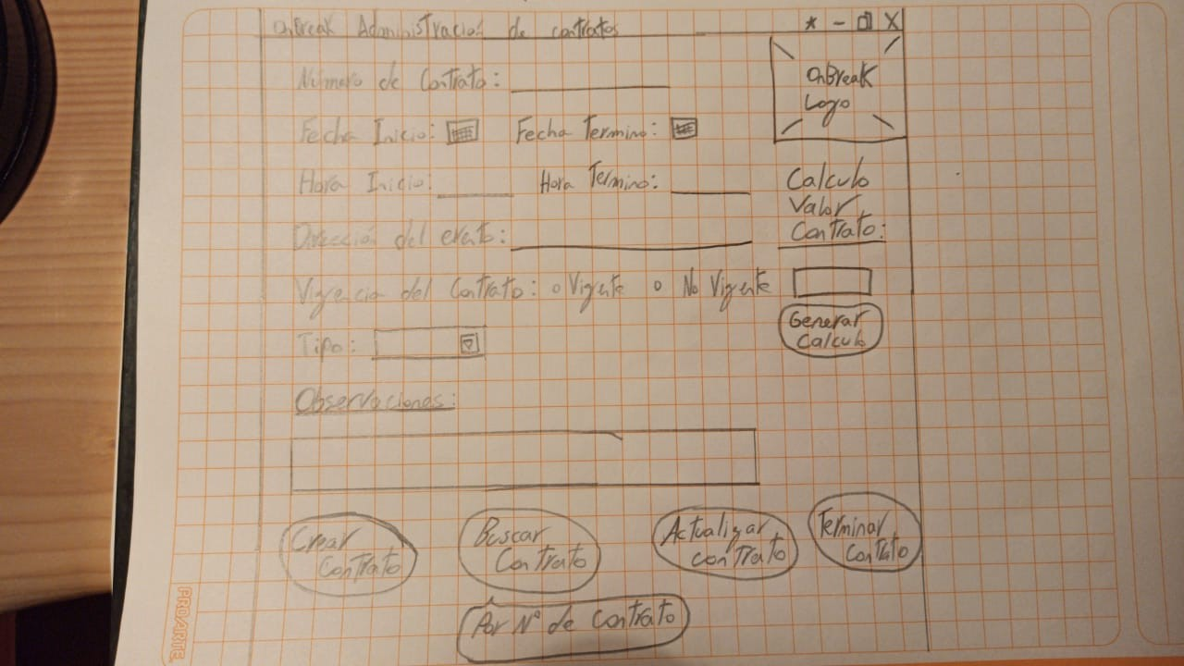

Esta pantalla está relacionada con la información de contratos de OnBreak, con cinco botones (Button) programados para cada propósito.

- Button Crear Contrato: Permite crear contrato nuevo, primero hace ingreso de los datos solicitados en los TexBox, luego de rellenar, apretar el Button Crear Contrato que registrará el contrato nuevo.

- Button Buscar Contrato: Permite buscar contrato por número de contrato, el cual rellenara los TexBox de arriba con todos los datos del contrato.

- Button Actualizar Contrato: Permite actualizar el contrato, primero hacer uso del Button buscar contrato el cual rellenará los TexBox, luego realizar la modificación necesaria y apretar el Button Actualizar el Contrato.

- Button Terminar Contrato: Permite Terminar el contrato del cliente.

- Button Generar Calculo: Permite calcular la vigencia del contrato consultado.

Pantalla Listado de Contratos:

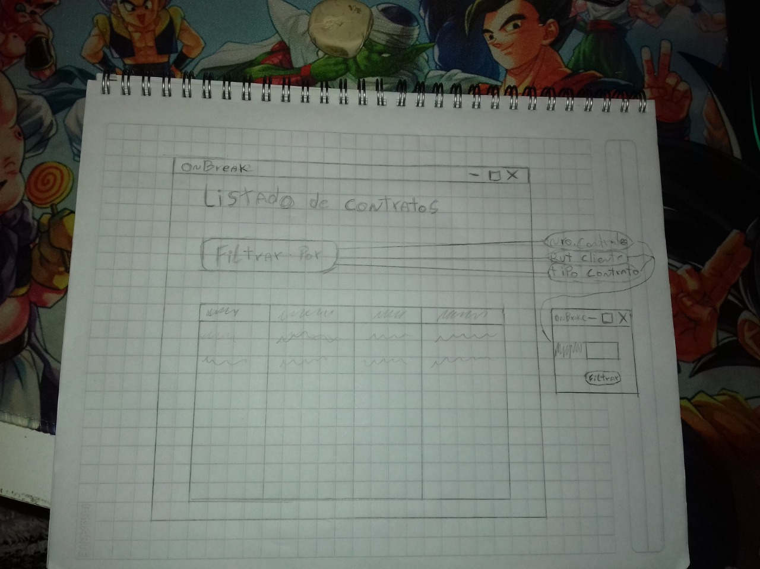

Esta pantalla está relacionada con la información de contratos de OnBreak, con un botón programado para los requerido.

- Button Filtrar Por: Al momento de apretar el Button se mostrará una ventana que contendrá tres botones (Button); Número contrato, Rut Cliente y Tipo Contrato, cada Button es para buscar contratos, al presionar un botón mostrará una ventana que solicitará la información requerida, luego de ingresar la información, apretar el Button Filtrar para así mostrar los datos del contrato en la tabla que está en la pantalla de Listado de Contratos.